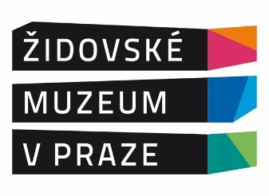
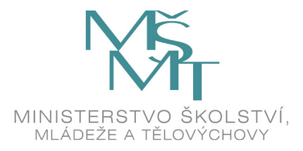
Židovské muzeum v Praze
Oddělení pro vzdělávání a kulturu
Maiselova 15, 110 00 Praha 1
tel. 222 749 355

ZÁVAZNÁ PŘIHLÁŠKA
na cyklus seminářů pro učitele
Židé, dějiny a kultura
Číslo akreditace u MŠMT: MSMT-530/2020-186

1. Jméno, příjmení a titul: . . . . . . . . . . . . . . . . . . . . . . . . . . . . . . . . . . . . . . . . . . . . . . . . . . . . . . . .
2. Kontakt (e-mail):. . . . . . . . . . . . . . . . . . . . . . . . . . . . . . . . . . . . . . . . . . . . . . . . . . . . . . . . . . . . . .
3. Adresa školy: . . . . . . . . . . . . . . . . . . . . . . . . . . . . . . . . . . . . . . . . . . . . . . . . . . . . . . . . . . . . . . . . .
4. Označte, kterých okruhů se chcete zúčastnit:
Antisemitismus, holocaust/šoa
Stát Izrael a současnost
Tradice a zvyky
Dějiny Židů
5. Chcete získat osvědčení? ANO/NE
Pokud ano, uveďte datum narození: . . . . . . . . . . . . . . . . . . . . . . . . . . . . . . . . . . . . . . . .

Přihlášky zašlete e-mailem na education@jewishmuseum.cz (Praha) nebo na brno@jewishmuseum.cz (Brno).

Datum: Podpis:

Za účelem plnění vzniklého z Vašeho přihlášení k účasti na akreditovaném semináři Židovské muzeum v Praze jako správce (adresa U staré školy 141/1, Praha 1, IČO 60459263, e-mail: office@jewishmuseum.cz) zpracovává Vaše osobní údaje v rozsahu: jméno, příjmení, datum narození a e-mail. Při nakládání s Vašimi osobními údaji se správce vždy řídí platnými právními předpisy včetně Nařízení Evropského parlamentu a rady (EU) č. 2016/679 ze dne 27. dubna 2016 o ochraně fyzických osob v souvislosti se zpracováním osobních údajů a o volném pohybu těchto údajů (GDPR). Vaše osobní údaje mohou být na vyžádání předány poskytovateli dotace, jímž je Ministerstvo školství, mládeže a tělovýchovy České republiky (adresa Karmelitská 529/5, Praha 1, IČO: 00022985).

